**江苏省仪征中学2021-2022学年度第二学期高二物理学科导学案**

**3.1 功、热和内能的改变**

研制人：柳秋桃 审核人：周福林

班级：________姓名：________学号：________ 授课日期：5月25日

本课在课程标准中的表述：了解分子动理论的基本观点及相关的实验证据.

一、学习目标

1.了解焦耳的两个实验的原理，知道做功和传热的实质.

2.知道做功和传热是改变内能的两种方式，理解做功和传热对改变系统内能是等效的，明确两种方式的区别.

3.明确内能、功、热量、温度四个物理量的区别和联系．

二、课前自学

1.焦耳的实验

(1)绝热过程：系统不从外界 ，也不向外界 的过程．

(2)代表性实验

①重物下落时带动叶片转动，搅拌容器中的水，水由于摩擦而温度 ．

②通过电流的 给液体加热．

(3)实验结论：在热力学系统的绝热过程中，外界对系统做的功仅由过程的 两个状态决定，不依赖于做功的具体过程和方式．

(4)内能：只依赖于热力学系统 的物理量．

2.功与内能的改变

(1)功与内能的改变

在热力学系统的绝热过程中，当系统从状态1经过绝热过程达到状态2时，内能的变化量Δ*U*＝*U*2－*U*1，等于外界对系统所做的功*W*，即Δ*U*＝ .

(2)理解

①Δ*U*＝*W*的适用条件是 过程．

②在绝热过程中，外界对系统做功，系统的内能 ；系统对外做功，系统的内能 ．

3.热与内能的改变

(1)传热

①条件：物体的 不同．

②传热：热从 物体传到了 物体．

(2)热和内能

①热量：在单纯的传热过程中系统 变化的量度．

②热与内能的改变

当系统从状态1经过单纯的传热达到状态2时，内能的变化量Δ*U*＝*U*2－*U*1等于外界向系统传递的热量*Q*，即Δ*U*＝ .

③传热与做功在改变系统内能上的异同．

i.做功和传热都能引起系统 的改变．

ii.做功时，内能与其他形式的能发生 ；传热只是不同物体(或一个物体的不同部分)之间内能的 ．

三、问题探究

**例1：**如图所示，一定质量的理想气体密封在绝热(即与外界不发生热交换)容器中，容器内装有一可以活动的绝热活塞．今对活塞施加一竖直向下的压力*F*，使活塞缓慢向下移动一段距离后，气体的体积减小．若忽略活塞与容器壁间的摩擦力，则被密封的气体(　　)

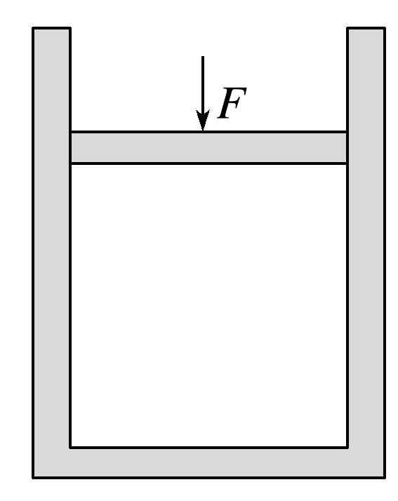

A．温度升高，压强增大，内能减少

B．温度降低，压强增大，内能减少

C．温度升高，压强增大，内能增加

D．温度降低，压强减小，内能增加

**例2：**下列说法中正确的是(　　)

A．做功和传热是改变物体内能的两种不同的物理过程

B．做功和传热在改变物体内能上是等效的，因此对物体做功就是对物体传热

C．热量是传热过程中，内能大的物体向内能小的物体或物体内能大的部分向内能小的部分转移的内能大小的量度

D．高温物体具有的热量多，低温物体具有的热量少

**例3：**在以下事例中，通过传热的方式来改变物体内能的是(　　)

A．两小球碰撞后粘在一起，同时温度升高

B．冬天暖气为房间供暖

C．点燃的爆竹在空中爆炸

D．汽车的车轮与地面相互摩擦发热

**针对训练：**关于温度、热量、功和内能，以下说法正确的是(　　)

A．同一物体温度高时，含有的热量多

B．物体的内能越大，含有的热量就越多，温度也越高

C．外界对系统做功，内能必定增加

D．两物体之间发生传热的条件是存在温度差

四、课后小结

|  |  |
| --- | --- |
| **收获** | *1.* |
| *2.* |
| *3.* |
| **困惑** |  |

**江苏省仪征中学2021-2022学年度第二学期高二物理学科作业**

**3.1功、热和内能的改变**

研制人：柳秋桃 审核人：周福林

班级：_______姓名：_______学号：________ 时间：5月25日 作业时长：40分钟

1．如图所示为焦耳实验装置简图，用绝热性能良好的材料将容器包好．重物下落带动叶片搅拌容器里的水，引起水温升高．关于这个实验，下列说法正确的是(　　)

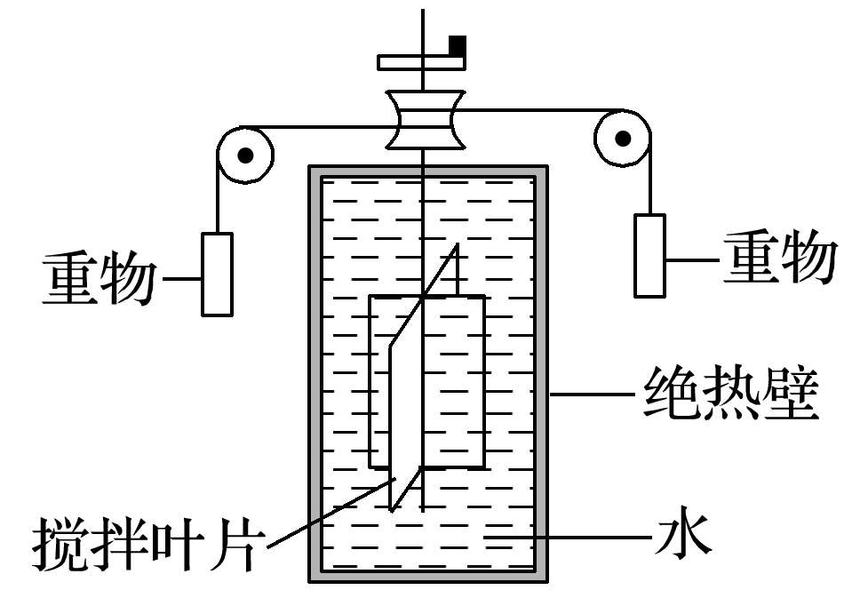

A．重物下落带动叶片转动，由于叶片向水传递热量而使水的温度升高

B．做功增加了水的热量

C．做功增加了水的内能

D．做功和热量是完全等价的，无区别

2．如图所示是焦耳在研究热与功之间关系的两个典型实验，那么从焦耳的这两个实验中可得出的结论是(　　)

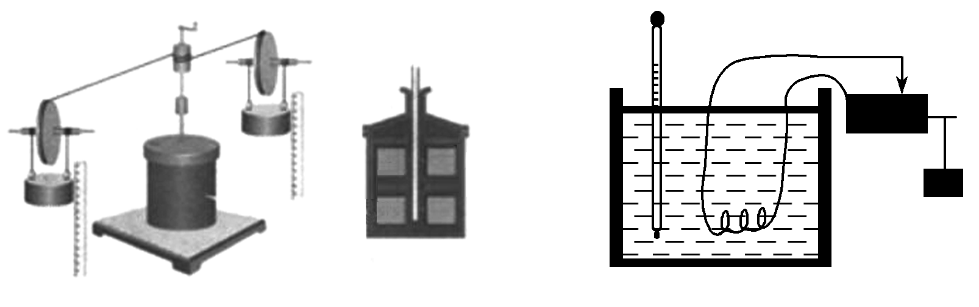

A．热量可由高温物体传给低温物体

B．机械能守恒

C．在各种不同的绝热过程中，系统状态的改变与做功的方式无关，仅与做功数量有关

D．在各种不同的绝热过程中，系统状态的改变不仅与做功方式有关，还与做功数量有关

3.景颇族的祖先发明的点火器如图所示，用牛角做套筒，木质推杆前端粘着艾绒．猛推推杆，艾绒即可点燃，对筒内封闭的气体，在压缩过程中(　　)

A．气体温度升高，压强不变



B．气体温度升高，压强变大

C．气体对外界做正功，气体内能增加

D．外界对气体做正功，气体内能减少

4.如图所示，活塞将汽缸分成甲、乙两气室，汽缸、活塞(连同拉杆)是绝热的，且不漏气．以*E*甲、*E*乙分别表示甲、乙两气室中气体的内能，则在将拉杆缓慢向左拉的过程中(　　)

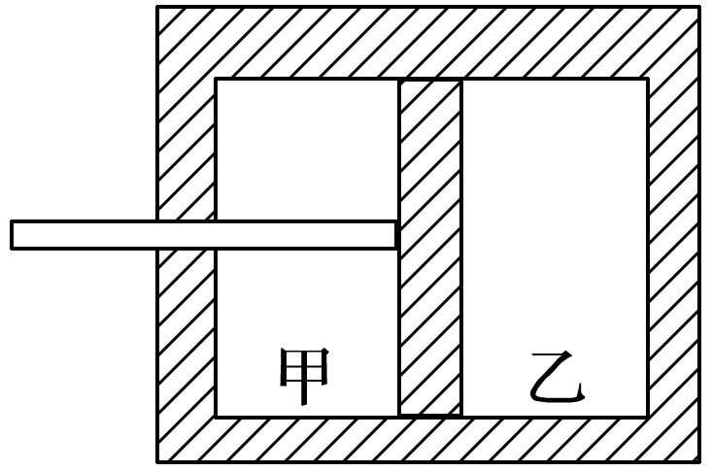

A．*E*甲不变，*E*乙减小

B．*E*甲不变，*E*乙增大

C．*E*甲增大，*E*乙不变

D．*E*甲增大，*E*乙减小

5.如图为某种椅子与其升降部分的结构示意图．*M*、*N*两筒间密闭了一定质量的气体，*M*可沿*N*的内壁上下滑动，设筒内气体不与外界发生热交换，在*M*向下滑动的过程中(　　)

A．外界对气体做功，气体内能增大

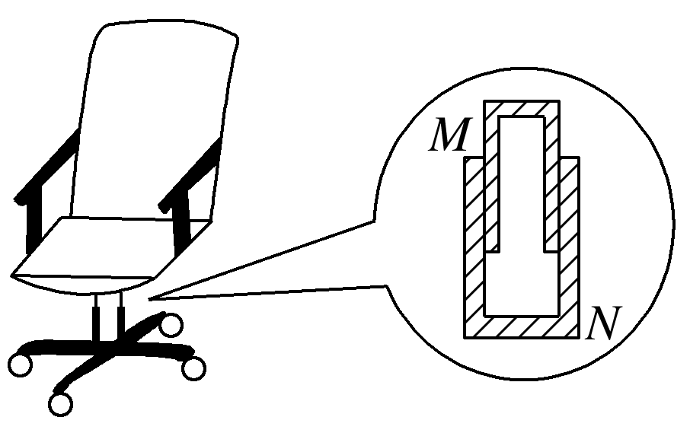

B．外界对气体做功，气体内能减小

C．气体对外界做功，气体内能增大

D．气体对外界做功，气体内能减小

6.如图所示，太阳能热水器是一种能够将太阳的光能转化为内能的装置．这种装置可以使装置内的水温度升高，这种改变水的内能的方式是(　　)

A．做功

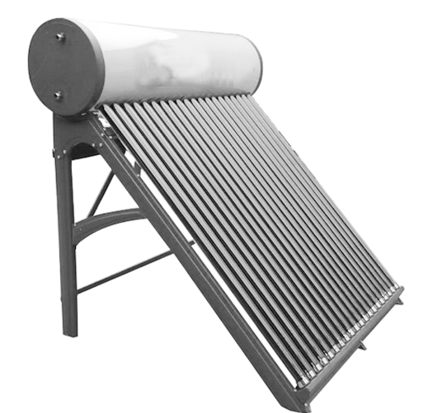

B．传热

C．既有做功也有传热

D．电流的热效应

7．关于传热，下列说法正确的是(　　)

A．传热的实质是温度的传递

B．物体间存在温度差，才能发生传热

C．传热可以在任何情况下进行

D．物体内能发生改变，一定是吸收或放出了热量

8．在外界不做功的情况下，物体的内能增加了50 J，下列说法正确的是(　　)

A．一定是物体放出了50 J的热量

B．一定是物体吸收了50 J的热量

C．一定是物体分子动能增加了50 J

D．一定是物体分子势能增加50 J

9．对于热量、功和物体的内能这三个物理量，下列叙述正确的是(　　)

A．热量、功、内能三者的物理意义相同

B．热量和功都可以作为物体内能的量度

C．热量、功、内能的单位肯定不相同

D．热量和功是由过程决定的，而内能是由物体的状态决定的

10．关于物体的内能和热量，下列说法正确的是(　　)

A．热水的内能比冷水的内能多

B．温度高的物体其热量必定多，内能必定大

C．在传热过程中，内能大的物体其内能将减小，内能小的物体其内能将增大，直到两物体的内能相等

D．内能相等的两个物体相互接触时，也可能发生传热

11．关于内能，下列说法正确的是(　　)

A．物体的内能包括物体运动的动能

B．0 ℃的水结冰过程中温度不变，内能减小

C．提起重物，因为提力做正功，所以物体内能增大

D．摩擦冰块使其融化是采用传热的方式改变物体的内能

12．用密封性好、充满气体的塑料袋包裹易碎品，如图所示．充气袋四周被挤压时，假设袋内气体与外界无热交换，则袋内气体(　　)

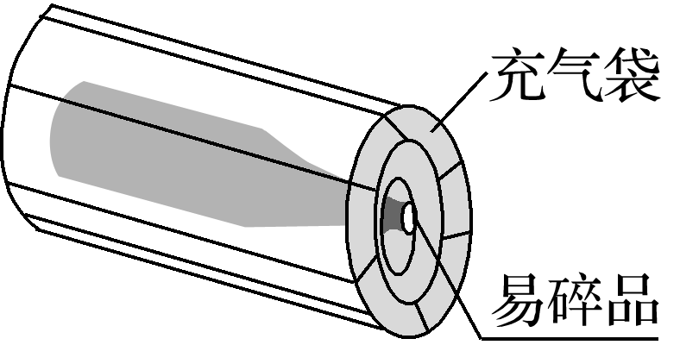

A．体积减小，内能增大

B．体积减小，压强减小

C．对外界做负功，内能减小

D．对外界做正功，压强减小

13．如图，用隔板将一绝热汽缸分成两部分，隔板左侧充有理想气体，隔板右侧与绝热活塞之间是真空．现将隔板抽开，气体会自发扩散至整个汽缸．待气体达到稳定后，缓慢推压活塞，将气体压回到原来的体积．假设整个系统不漏气．下列说法不正确的是(　　)

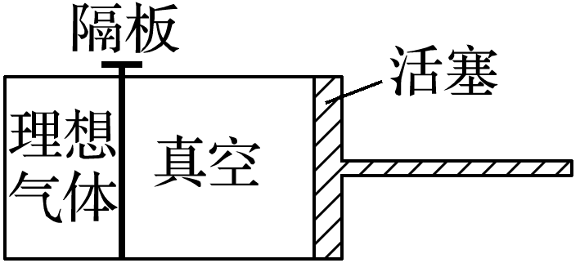

A．气体自发扩散前后内能相同

B．气体在被压缩的过程中内能增大

C．在自发扩散过程中，气体对外界做功

D．气体在被压缩的过程中，外界对气体做功

14．如图所示，*A*、*B*是两个完全相同的球，分别浸没在水和水银的同一深度处，*A*、*B*两球用同一种材料制成，当温度稍微升高时，球的体积会明显变大，如果开始水和水银的温度相同，且两液体温度同时缓慢升高到同一值，两球膨胀后，体积相等，则(　　)

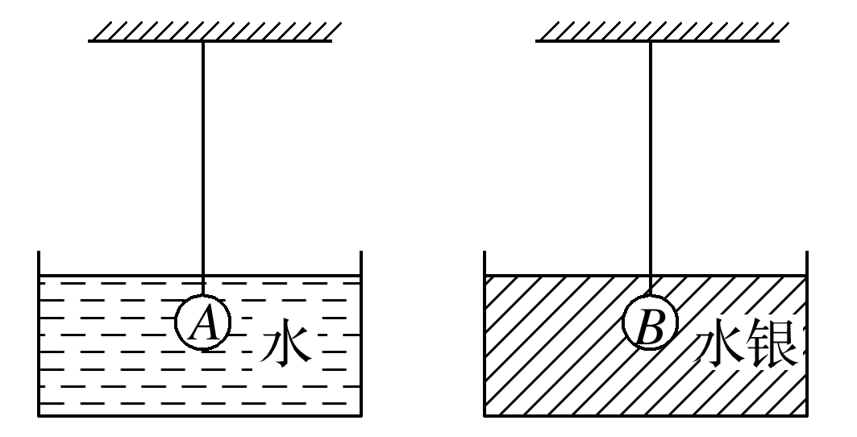

A．*A*球吸收的热量较多

B．*B*球吸收的热量较多

C．两球吸收的热量一样多

D．无法确定

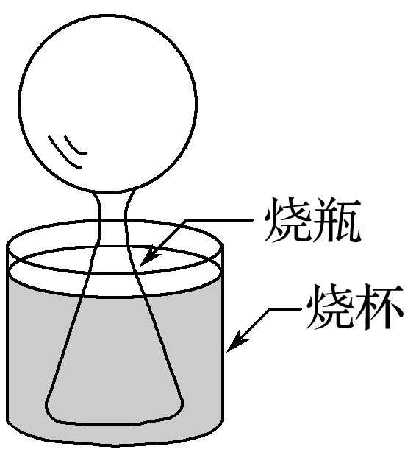

★15.(1)某同学做了一个小实验：先把空的烧瓶放入冰箱冷冻，一小时后取出烧瓶，并迅速把一个气球紧密地套在瓶颈上，然后将烧瓶放进盛满热水的烧杯里，气球逐渐膨胀起来，如图10所示．这是因为烧瓶里的气体吸收了水的____________，温度____________，体积________．

(2)若只对一定质量的理想气体做1 500 J的功，可使其温度升高5 K．若改成只用传热的方式，使气体温度同样升高5 K，那么气体吸收________ J的热量．如果对该气体做了2 000 J的功，使其温度升高了5 K，表明在该过程中，气体还________(选填“吸收”或“放出”)________J的热量．

补充练习：

1.如图所示，在大口的玻璃瓶内装一些水，水的上方有水蒸气．然后用一与打气筒相连的活塞密闭瓶口，并给瓶内打气，当打到某一状态时，瓶塞会跳起来．当瓶塞跳起时，我们会看到瓶内出现了“白雾”．对于“白雾”的形成，下列说法正确的是(　　)

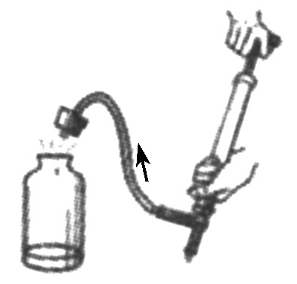

A．这些“白雾”是当瓶塞跳起后外界的水蒸气在瓶口遇冷形成的小水珠

B．这是打气筒向瓶内打进去的水蒸气

C．这是瓶内的水向外膨胀形成的水雾

D．瓶内空气推动瓶塞做功，瓶内空气的内能减小，温度降低，使水蒸气液化形成小水滴

2．下列例子中通过传热改变物体内能的是(　　)

A．用砂轮磨刀具的时候，刀具的温度升高

B．灼热的火炉使周围物体的温度升高

C．手感到冷时，搓搓手就会觉得暖和些

D．擦火柴时，火柴头上的易燃物质燃烧起来

3．下列说法正确的是(　　)

A．热量和功是由过程决定的，而内能是由物体状态决定的

B．外界对物体做功，物体的内能一定增大

C．物体吸收热量，温度一定升高

D．热量总是由内能大的物体流向内能小的物体

4.如图所示，一个质量为20 kg的绝热汽缸竖直放置，绝热活塞的质量为5 kg，面积为0.1 m2，处于静止状态时被封闭气体的高度为50 cm，现在活塞上方加一15 kg的物体，待稳定后，被封闭气体的高度变为40 cm.求在这一过程中气体的内能增加了多少？(*p*0＝1.01×105 Pa，*g*取10 m/s2)

